TOURNAMENT MODEL

1. КОНЦЕПЦИЯ
Турнирная модель Apex Arena представляет собой регулярную систему соревнований, встроенную в общую операционную структуру комплекса.
Турниры проводятся на еженедельной основе и формируют событийный слой модели, дополняя регулярные лиги и тренировочные программы.

2. РОЛЬ В СИСТЕМЕ
Турниры не являются отдельным продуктом и работают как часть единой экосистемы:
- Академия формирует игроков
- Лиги обеспечивают регулярную игровую практику
- Турниры создают открытый соревновательный формат
- Monthly Finals завершают цикл
Турниры выполняют функции:
- привлечения новых участников
- расширения аудитории комплекса
- создания пиковых игровых периодов

3. СВЯЗКА С ЛИГАМИ
Лиги и турниры работают как единая система.
Лиги проводятся в будние дни в вечернее время и формируют стабильную базу команд.
Турниры проводятся в выходные и объединяют:
- команды из лиг
- команды академии
- внешние команды
Лучшие команды из лиг и турниров попадают в Monthly Finals.
Таким образом формируется цикл:
Academy → League → Tournament → Monthly Finals → повтор
Турниры усиливают лиги, а лиги обеспечивают стабильную базу для турниров.

4. СОСТАВ УЧАСТНИКОВ
Турнирная система построена на смешанной модели участия.
Внутренние участники:
- команды академии
- участники лиг
- постоянные клиенты комплекса
Внешние участники:
- городские команды
- школьные команды
- университетские команды
- корпоративные команды
- независимые игроки
Это позволяет одновременно поддерживать стабильность и обеспечивать приток новой аудитории.

5. СТРУКТУРА ТУРНИРОВ
Турниры делятся на три типа:
Internal tournaments
— для участников экосистемы комплекса
Open tournaments
— с открытым доступом для внешних команд
Finals / Showcase
— финальные и статусные события
Каждый тип выполняет отдельную роль в общей системе.

6. КАЛЕНДАРНАЯ МОДЕЛЬ
Турнирная система строится как повторяемый месячный цикл.
В течение месяца проводятся регулярные турниры, распределённые по выходным.
Каждый месяц завершается Monthly Finals — финальным событием, в котором участвуют лучшие команды и игроки.
Турниры распределяются между различными направлениями:
- basketball
- futsal
- tennis
- combat
- mixed formats (3x3, school, corporate)
Это обеспечивает разнообразие и устойчивость модели.

7. WEEKEND OPERATING MODEL
Выходные являются основным турнирным окном комплекса.
Первая половина дня:
- групповые стадии
- начальные матчи
Вторая половина дня:
- play-off
- полуфиналы
Вечер:
- финалы
- event-форматы
Такая структура позволяет эффективно использовать основные корты и создавать непрерывный поток активности.

8. MONTHLY FINALS
Monthly Finals — ключевой элемент турнирной модели.
Формат:
- финальный уикенд месяца
- участие только лучших команд
Источники участников:
- топ-команды лиг
- сильнейшие участники турниров
Функции:
- завершение месячного цикла
- повышение статуса системы
- формирование ключевого события комплекса

9. ИНТЕГРАЦИЯ С ЦИФРОВОЙ ПЛАТФОРМОЙ
Турнирная система поддерживается цифровой платформой комплекса.
Пользователи могут:
- просматривать турниры
- видеть расписание матчей
- отслеживать результаты
- анализировать таблицы и статистику
- открывать страницы команд и игроков
Сайт выступает как единая точка доступа ко всей соревновательной системе.
САЙТ
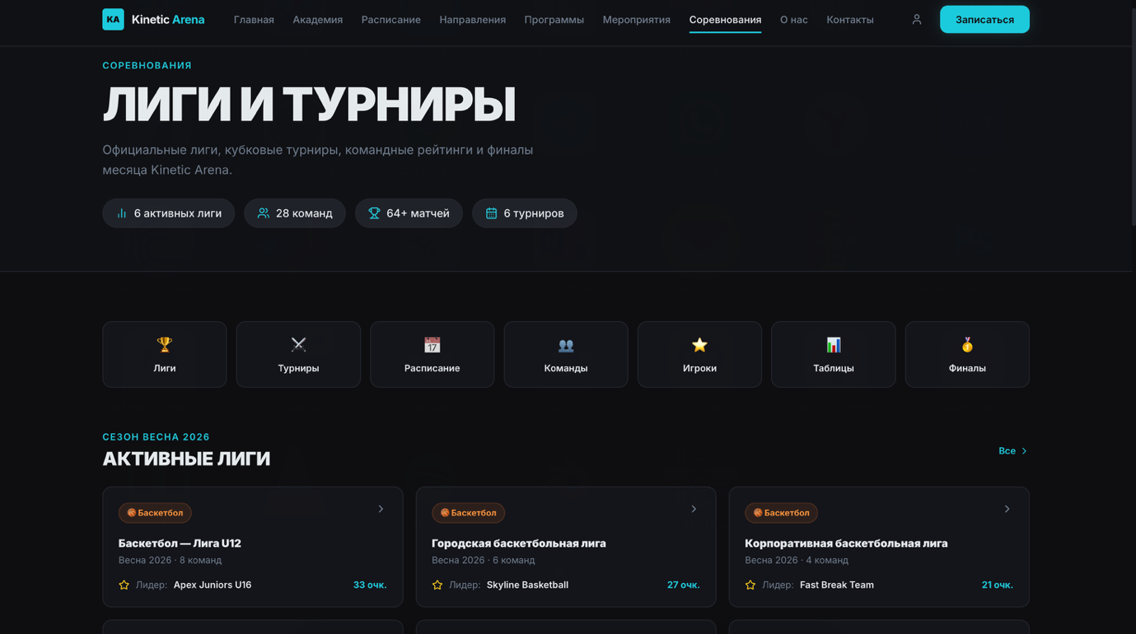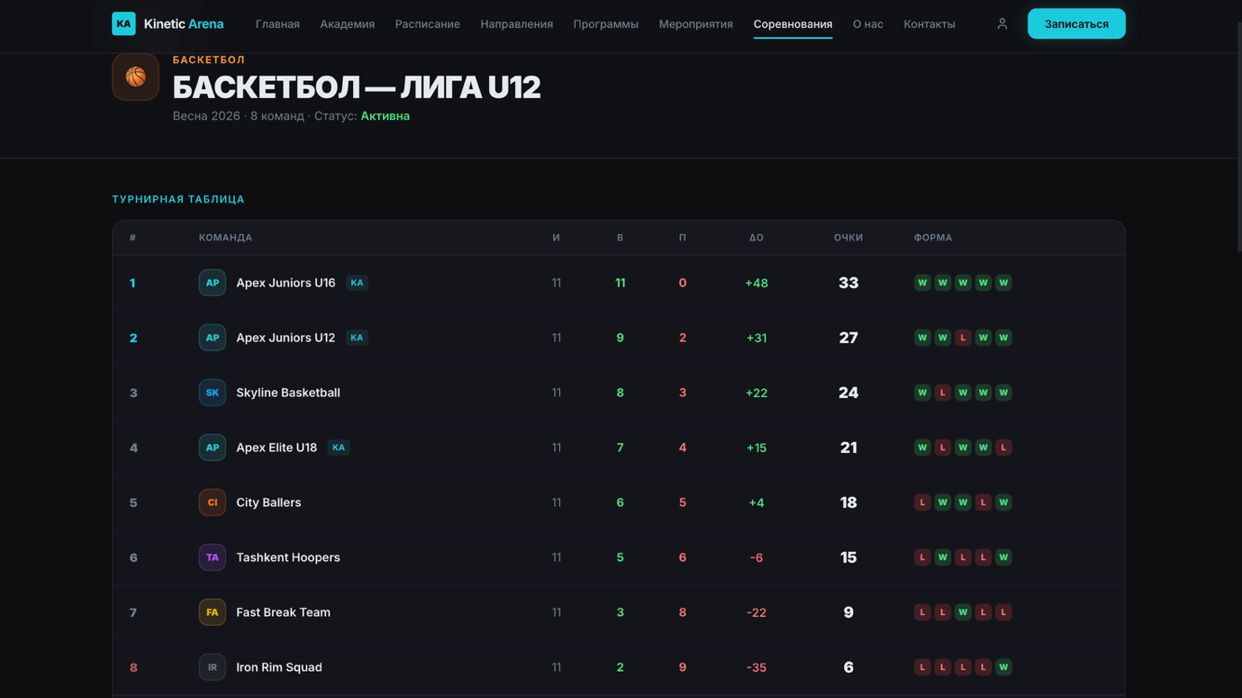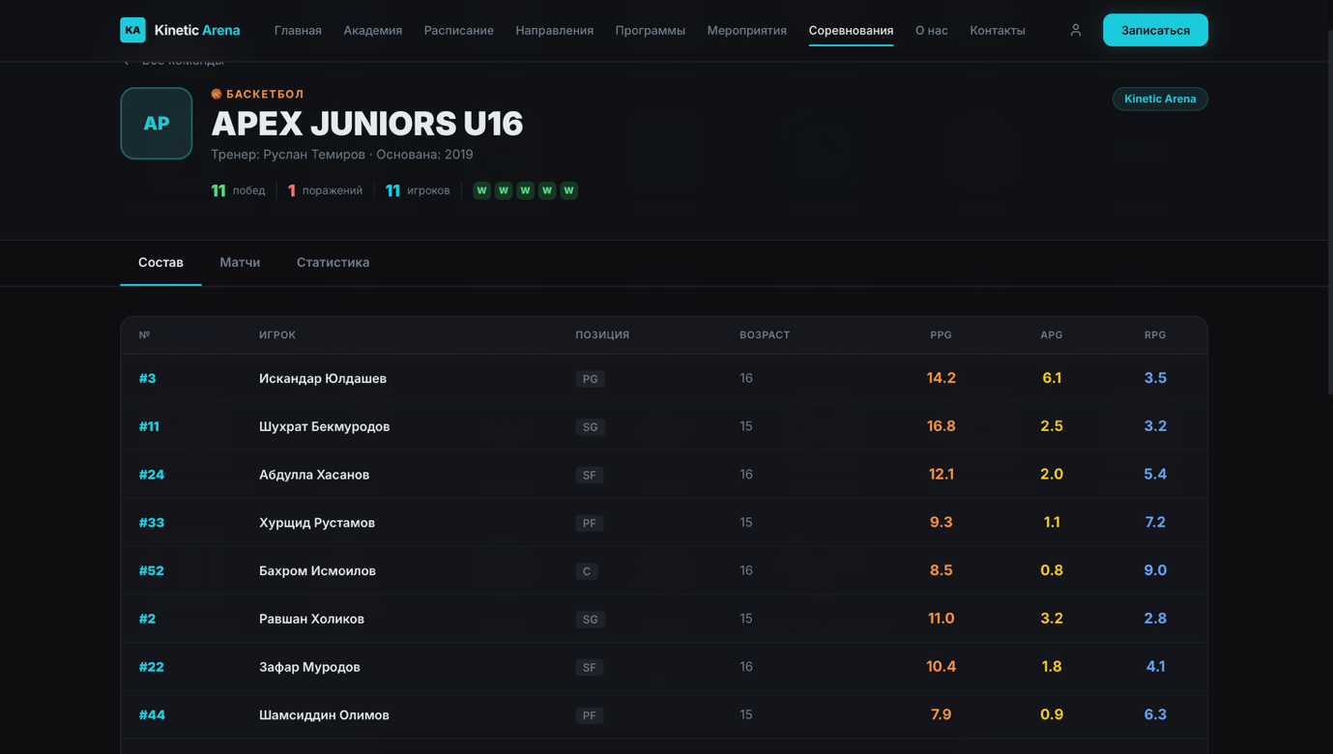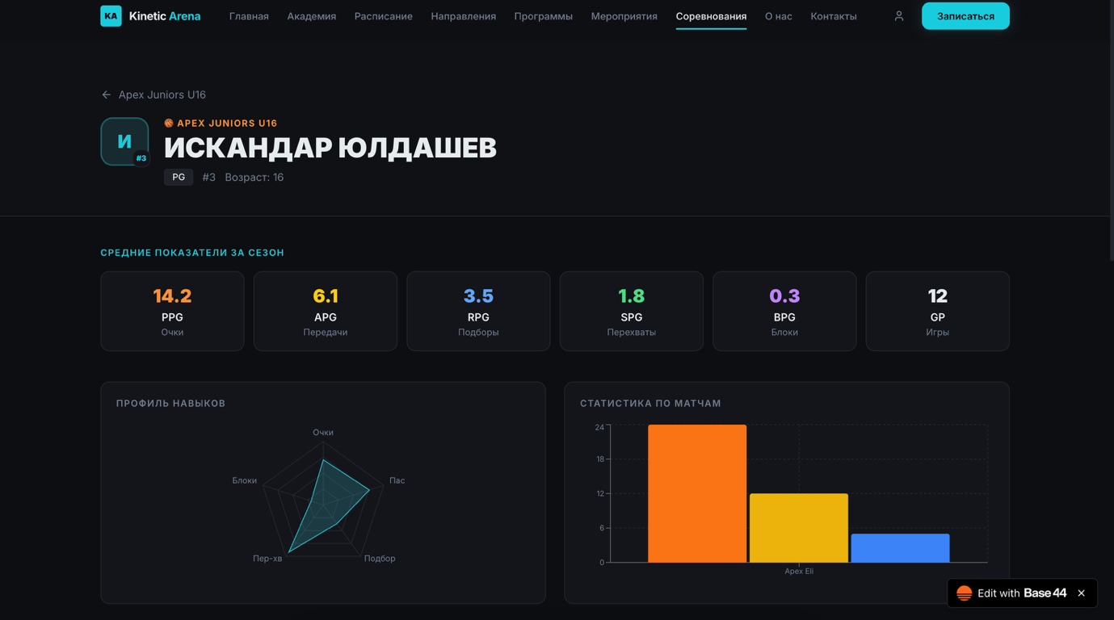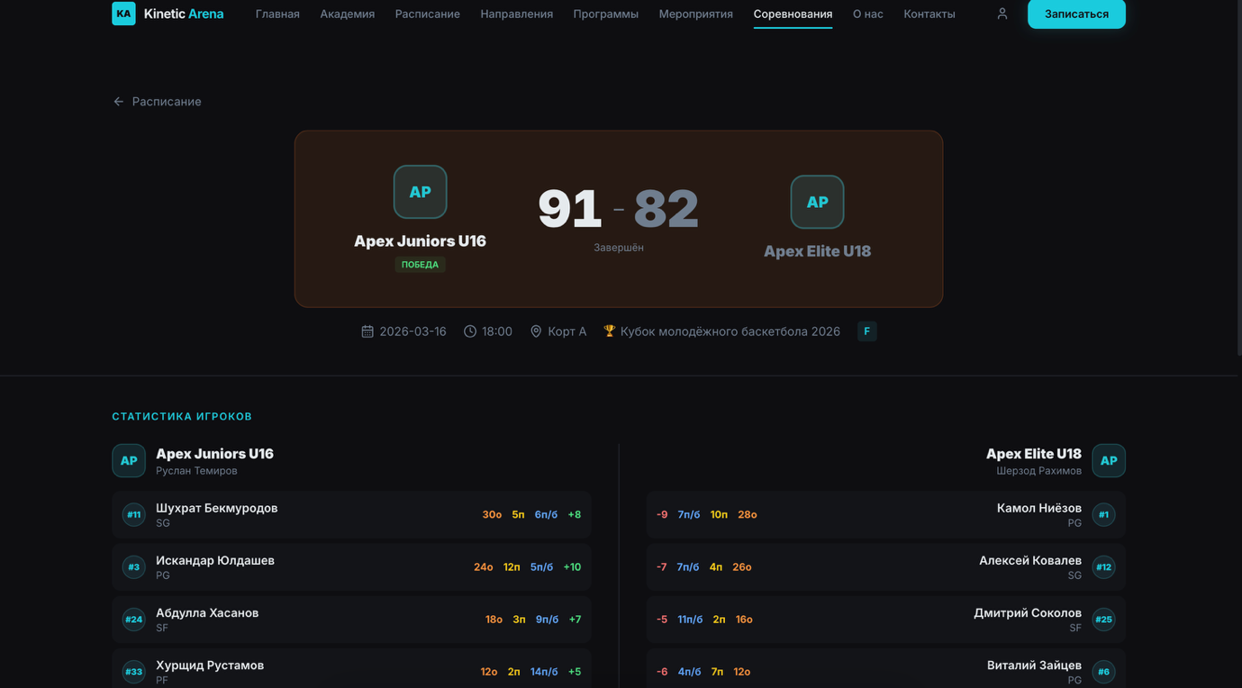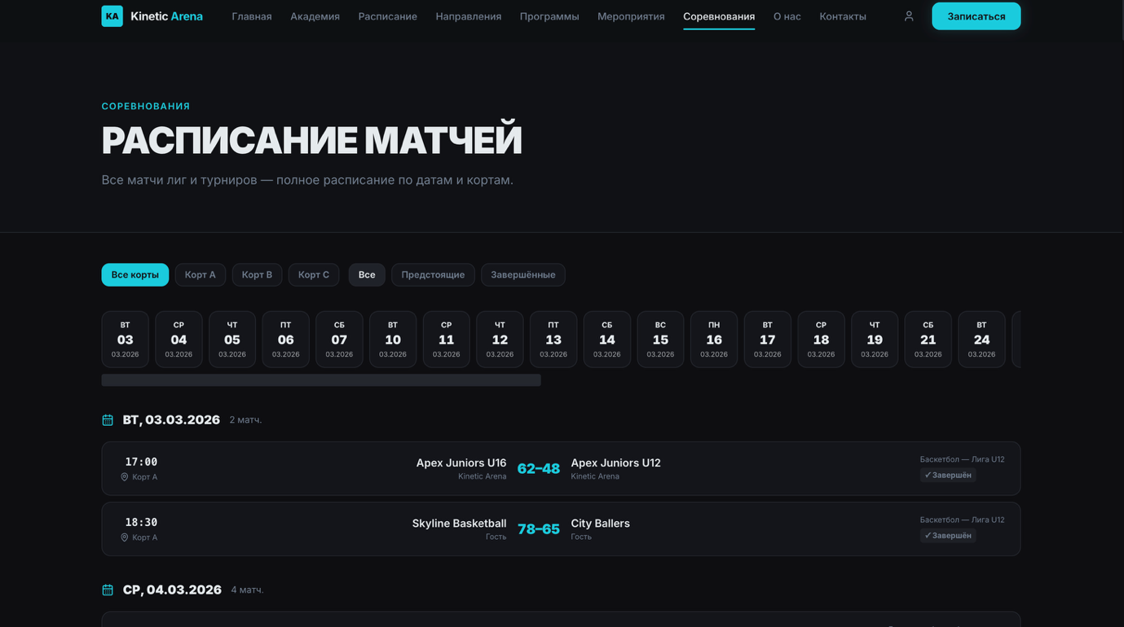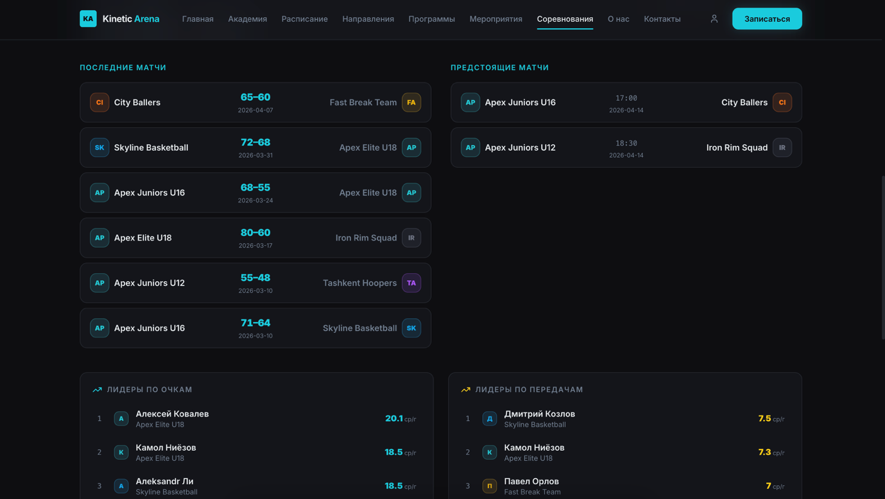

10. ПРИНЦИПЫ МОДЕЛИ
- Турниры проводятся преимущественно в выходные
- Лиги занимают вечерние часы будних дней
- Внутренние и внешние участники объединены в одной системе
- Разные виды спорта распределяются по календарю
- Monthly Finals завершает каждый цикл

11. ВЫВОД
Турнирная модель Apex Arena представляет собой встроенную систему соревнований, которая работает в связке с лигами и академией.
Она обеспечивает регулярную событийную активность, расширяет аудиторию комплекса и формирует непрерывный игровой цикл.

